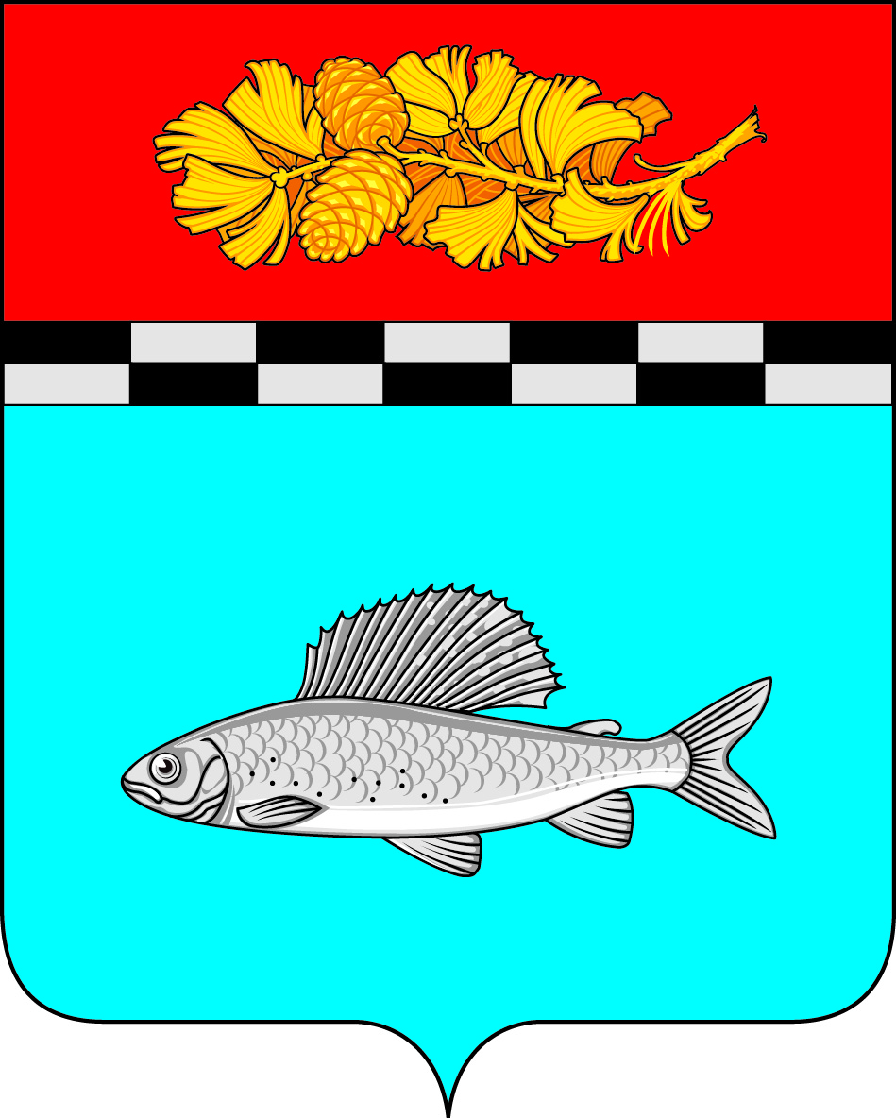

АДМИНИСТРАЦИЯ
УЛЬКАНСКОГО ГОРОДСКОГО ПОСЕЛЕНИЯ
КАЗАЧИНСКО-ЛЕНСКОГО
МУНИЦИПАЛЬНОГО РАЙОНА
ИРКУТСКОЙ ОБЛАСТИ

ПОСТАНОВЛЕНИЕ

2 декабря 2022 г. № 735
рп. Улькан

Об утверждении Программы профилактики рисков причинения вреда (ущерба) охраняемым законом ценностям при осуществлении муниципального контроля в сфере благоустройства на территории Ульканского городского поселения Казачинско-Ленского муниципального района Иркутской области на 2023 год

В соответствии со статьей 44 Федерального закона от 31.07.2020 № 248-ФЗ «О государственном контроле (надзоре) и муниципальном контроле в Российской Федерации», постановлением Правительства Российской Федерации от 25.06.2021 № 990 «Об утверждении Правил разработки и утверждения контрольными (надзорными) органами программы профилактики рисков причинения вреда (ущерба) охраняемым законом ценностям», решением Думы Ульканского городского поселения № 21 от 24.11.2022 г. «Об утверждении Положения о муниципальном контроле в сфере благоустройства на территории Ульканского городского поселения Казачинско-Ленского муниципального района Иркутской области», руководствуясь ст. 52 Устава Ульканского городского поселения Казачинско-Ленского муниципального района Иркутской области, администрация Ульканского городского поселения

р е ш и л а :

1. Утвердить Программу профилактики рисков причинения вреда (ущерба) охраняемым законом ценностям при осуществлении муниципального контроля в сфере благоустройства на территории Ульканского городского поселения Казачинско-Ленского муниципального района Иркутской области на 2023 год год согласно приложению 1 к настоящему постановлению.
2. Опубликовать настоящее постановление с приложением в газете «Родник» и разместить на официальном сайте Ульканского городского поселения www.admulkan.ru.
3. Настоящее постановление вступает в силу со дня его подписания.
4. Контроль за исполнением настоящего постановления оставляю за собой.

Глава Ульканского
городского поселения А.Н. Никищенко

Приложение 1
к постановлению администрации Ульканского
городского поселения Казачинско-Ленского
муниципального района Иркутской области
от 2.12.2022 № 735

Программа профилактики рисков
причинения вреда (ущерба) охраняемым законом ценностям
при осуществлении муниципального контроля в сфере благоустройства на территории Ульканском городском поселении Казачинско-Ленского муниципального района Иркутской области на 2023 год

Раздел 1. Анализ текущего состояния осуществления вида муниципального контроля, описание текущего уровня развития профилактической контрольного (надзорного) органа, характеристика проблем, на решение которых направлена программа профилактики рисков причинения вреда

Настоящая программа разработана в соответствии со статьей 44 Федерального закона от 31 июля 2021 года № 248-ФЗ «О государственном контроле (надзоре) и муниципальном контроле в Российской Федерации», постановлением Правительства Российской Федерации от 25 июня 2021 года № 990 «Об утверждении Правил разработки и утверждения контрольными (надзорными) органами программы профилактики рисков причинения вреда (ущерба) охраняемым законом ценностям», Думы Ульканского городского поселения № 21 от 24.11.2022 г. «Об утверждении Положения о муниципальном контроле в сфере благоустройства на территории Ульканского городского поселения Казачинско-Ленского муниципального района Иркутской области» и устанавливает порядок проведения профилактических мероприятий, направленных на предупреждение причинения вреда (ущерба) охраняемым законом ценностям, соблюдение которых оценивается в рамках осуществления муниципального контроля в сфере благоустройства на территории Ульканского городского поселения (далее – муниципальный контроль).
Программа профилактики рисков причинения вреда (ущерба) охраняемым законом ценностям при осуществлении муниципального контроля в сфере благоустройства на территории Ульканского городского поселения (далее – Программа профилактики) направлена на предупреждение нарушений юридическими лицами, индивидуальными предпринимателями и гражданами (далее – контролируемые лица) обязательных требований Правил благоустройства территории Ульканского городского поселения, снижение рисков причинения вреда (ущерба) охраняемым законом ценностям, разъяснение подконтрольным субъектам обязательных требований действующего законодательства в отношении объектов муниципального контроля в сфере благоустройства.
Профилактика (далее – обязательные требования) - предупреждение возможного нарушения подконтрольными субъектами обязательных требований и снижения рисков причинения ущерба охраняемым законом ценностям, разъяснения подконтрольным субъектам обязательных требований, обеспечивающих благоустройство на прилегающей территории.
В связи с вступлением в законную силу Положения о муниципальном контроле в сфере благоустройства на территории Ульканского городского поселения в 2022 году, и так как ранее, данный вид контроля не осуществлялся, провести анализ текущего состояния осуществления вида контроля и описание текущего уровня развития профилактического деятельности не представляется возможным.

Раздел 2. Цели и задачи реализации программы профилактики рисков причинения вреда (ущерба)

Основными целями Программы профилактики являются:
- Стимулирование добросовестного соблюдения обязательных требований всеми контролируемыми лицами.
- Устранение условий, причин и факторов, способных привести к нарушениям обязательных требований и (или) причинению вреда (ущерба) охраняемым законом ценностям.
- Создание условий для доведения обязательных требований до контролируемых лиц, повышение информированности о способах их соблюдения.

Проведение профилактических мероприятий программы профилактики направлено на решение следующих задач:
- Укрепление системы профилактики нарушений рисков причинения вреда (ущерба) охраняемым законом ценностям.
- Повышение правосознания и правовой культуры руководителей органов государственной власти, органов местного самоуправления, юридических лиц, индивидуальных предпринимателей и граждан.
- Оценка возможной угрозы причинения, либо причинения вреда жизни, здоровью граждан, выработка и реализация профилактических мер, способствующих ее снижению.
- Выявление факторов угрозы причинения, либо причинения вреда жизни, здоровью граждан, причин и условий, способствующих нарушению обязательных требований, определение способов устранения или снижения угрозы.

Раздел 3. Перечень профилактических мероприятий, сроки (периодичность) их проведения
№ п/п | Наименование мероприятия | Срок исполнения | Ответственные за реализацию
1. | Информирование контролируемых и иных лиц заинтересованных лиц по вопросам соблюдения обязательных требований | По мере необходимости | Администрация
2. | Предостережение о недопустимости нарушения обязательных требований | По мере необходимости | Администрация
3. | 1. Консультирование:  1) в виде устных разъяснений по телефону, посредством видео-конференц-связи, на личном приеме либо в ходе проведения профилактического мероприятия, контрольного мероприятия;  2) посредством размещения на официальном сайте администрации района на странице сельсовета письменного разъяснения по однотипным обращениям контролируемых лиц и их представителей, подписанного уполномоченным должностным лицом Контрольного органа.  2. Индивидуальное консультирование на личном приеме каждого заявителя.  3. Письменное консультирование контролируемых лиц и их представителей осуществляется по следующим вопросам:  порядок обжалования решений Контрольного органа.  4. Контролируемое лицо вправе направить запрос о предоставлении письменного ответа в сроки, установленные Федеральным законом от 02.05.2006 № 59-ФЗ «О порядке рассмотрения обращений граждан Российской Федерации». | По мере необходимости | Администрация

Раздел 4. Показатели результативности и эффективности программы профилактики рисков причинения вреда
№ п/п | Наименование показателя | Величина
1. | Полнота информации, размещенной на официальном сайте контрольного органа в сети «Интернет» в соответствии с частью 3 статьи 46 Федерального закона от 31 июля 2021 г. № 248-ФЗ «О государственном контроле (надзоре) и муниципальном контроле в Российской Федерации» | 100 %
2. | Удовлетворенность контролируемых лиц и их представителями консультированием контрольного (надзорного) органа | 100 % от числа обратившихся
3. | Количество проведенных профилактических мероприятий | не менее 1 мероприятия, проведенного контрольным (надзорным) органом

